|  |  |
| --- | --- |
| Rapport | |
| Onderbouwing Ontwerp Dynamisering Springertduinen | |
| Dynamisering Springertduinen | |
| Klant: | Waterschap Hollandse Delta |
|  |  |
| Referentie: | BH9786MIRP2108271533 |
| Status: | S1/P01 |
| Datum: | 27-8-2021 |

|  |  |  |  |  |
| --- | --- | --- | --- | --- |
|  | HaskoningDHV Nederland B.V. | | |  |
|  |  | |  |  | | --- | --- | | Jonkerbosplein 52 6534 AB NIJMEGEN  Mobility & Infrastructure  Trade register number: 56515154 |  | | +31 88 348 70 00 +31 24 323 93 46 info@rhdhv.com royalhaskoningdhv.com | T F E W | | | |
| Titel document: | Onderbouwing Ontwerp Dynamisering Springertduinen | | |  |
|  |  | | |  |
| Ondertitel: | Detail ontwerp Springertduinen | | |  |
| Referentie: | BH9786MIRP2108271533 | | |  |
| Status: | P01/S1 | | |  |
| Datum: | 27-8-2021 | | |  |
| Projectnaam: | Dynamisering Springertduinen | | |  |
| Projectnummer: | BH9786 | | |  |
| Auteur(s): | Gert-Jan Smit | | |  |
|  |  | | |  |
| Opgesteld door: |  |  | |  |
| Gecontroleerd door: |  |  | |  |
| Datum: |  |  | |  |
| Goedgekeurd door: |  |  | |  |
| Datum: |  |  | |  |
|  |  | |  |  |
| |  | | --- | | Classificatie | | Projectgerelateerd | |  | |  |  |

Behoudens andersluidende afspraken met de Opdrachtgever, mag niets uit dit document worden verveelvoudigd of openbaar gemaakt of worden gebruikt voor een ander doel dan waarvoor het document is vervaardigd. HaskoningDHV Nederland B.V. aanvaardt geen enkele verantwoordelijkheid of aansprakelijkheid voor dit document, anders dan jegens de Opdrachtgever.  
  
Let op: dit document bevat persoonsgegevens van medewerkers van HaskoningDHV Nederland B.V. en dient voor publicatie of anderszins openbaar maken te worden geanonimiseerd.

# Inleiding

Het Waterschap is voornemens om de dynamiek in de Springertduinen te herstellen. Met als doel om de duinen op natuurlijke wijze mee te laten groeien met de zeespiegelstijging. Dit wordt gerealiseerd door kerven aan te brengen in de zeereep. Daarmee wordt zand vanaf het strand verder het brede duingebied ingebracht. De overstuiving met kalkrijk zand vanaf het strand zorgt tegelijkertijd voor een kwaliteitsverbetering van het prioritaire habitattype Grijs Duin in het achterliggende Natura 2000-gebied Duinen van Goeree & Kwade Hoek.

De maatregelen zijn reeds uitgewerkt door Arens, bureau voor strand- en duinonderzoek. Voorliggende rapportage is een nadere uitwerking van deze maatregelen.

# Maatregelbeschrijving

De maatregelen zijn verdeeld over een drietal clusters ter hoogte van strandpaal 1800 tussen de strandopgang 12 ’t Gorsje en 11 Vrijheidsduinpad. De maatregelen bestaan uit het verwijderen van (helm)gras- en struweelbegroeiing, het uitgraven van een aantal stuifkuilen en het graven van een drietal kerven in de zeereep. In bijlage 1 is een overzichtstekening opgenomen van de geplande maatregelen.

## Cluster 1

De maatregelen rondom cluster 1 zijn geconcentreerd rondom een bestaande kerf. Deze kerf is een aantal jaar geleden op natuurlijke wijze ontstaan. Om het zandtransport richting het achterliggende duin te verbeteren, worden er beperkt maatregelen genomen door helmgras en struweel van vlier en duindoorn te verwerken.

Daarnaast worden de restanten van het windscherm verwijderd, die een aantal jaar geleden nog voor de kerf is geplaatst. Het bovengrondse deel van het scherm is reeds verwijderd. De ondergrondse restanten worden nu ook verwijderd. Verder wordt ter hoogte van de ingang van de kerf zand weggegraven om de toestroom van zand vanaf het strand te bevorderen. De hoogte van de bestaande kuil wordt doorgetrokken tot op het strand.

Figuur 1: Maatregelen cluster 1

Figuur 2: foto bestaande kerf (cluster 1)

## Maatregelen cluster 2

In cluster 2 worden de meeste maatregelen getroffen. Een overzicht van de maatregelen is opgenomen in Figuur 3. Er zijn een drietal kerven gepland in de eerste zeereep. De bovenbreedte van de kerven bedraagd ca. 35m. Met een talud van 1 op 3 wordt vanaf de buitencontour tot 1,5m afgegraven, en verwerkte worden direct achter de kerven. Daarmee wordt de begroeiing inclusief de wortels verwijderd en komt het verstuifbare zand aan de oppervlakte te liggen. Doordat dit zand vol op de wind vanaf zee komt te liggen, zullen de kerven op natuurlijke wijze door de wind verder uitgediept worden. Het zand zal verplaatst worden naar zones direct achter de kerf. Het fijnste zand zal verder het gebied in geblazen worden.

De zand dat vrijkomt bij het graven van de kerven wordt direct achter de kerven verwerkt. De maaiveld hoogte aan de achterzijde van de ontgravingscontour wordt ca 25m landinwaarts doorgetrokken en daarna met een talud van 1 op 3 naar het bestaande maaiveld afgewerkt. De toplaag met het meeste organisch materiaal wordt onderin verwerkt. Het verstuifbare zand dat vrijkomt wordt gebruikt als afdekking. Bij de meest zuidelijke kerf wordt een deel van het zand bovenop het duin ten zuiden van de kerf verwerkt. Deze laagte zou de doorvoer van zand duininwaarts negatief kunnen beinvloeden. Uit het hoogte model blijkt dat met deze afmetingen van de verwerkingslocaties het vrijkomende zand uit de kerven allemaal direct achter de kerf verwerkt kan worden.

Langs de duinvoet wordt de (helm)grasbegroeiing verwijderd. Dit wordt gedaan om te voorkomen dat het zand dat over het strand aangevoerd wordt afgevangen. De begroeiing wordt verwijderd door het helmgras met wortel en al uit te harken. Het zand kan op de locatie achterblijven.

Bovenop de zeereep wordt de duindoornbegroeiing verwijderd om het zandtransport vanaf het strand de duinen in verder te stimuleren.

Verspreid door het duingebied worden een aantal stuifkuilen uitgegraven. Hiervoor wordt de toplaag van verwijderd en in het midden tot maximaal 1 meter uitgegraven. Het verstuifbare zand komt daarmee aan de oppervlakte. De wind kan de stuifkuil vervolgens verder uitdiepen, en het verstuifbare zand verspreidt zich achter de kuilen over de aanwezige duingraslanden. Het verkomende zand wordt verwerkt op de locaties zoals aangeven in Figuur 3. Deze locaties liggen dicht bij de stuifkuilen, zodat het transport wordt beperkt. Tevens liggen in lijn met de richtingen van de kerven. Hierdoor is de verwachting dat de zones waar zand verwerkt is nadien ook nog overstoven zullen raken door zand uit de kerven.

De kerven zijn nader uitgewerkt in bijlage 2. De kerven zijn uitgewerkt in een 3D-hoogtemodel. In Figuur 6a is een visualisatie opgenomen waarin te zien is hoe de kerven eruit zullen zien direct na aanleg. In figuur 5b is het beeld opgenomen hoe de kerven er op termijn mogelijk uit komen te zien als ze verder uitgestoven zijn.

Figuur 3: Maatregelen cluster 2

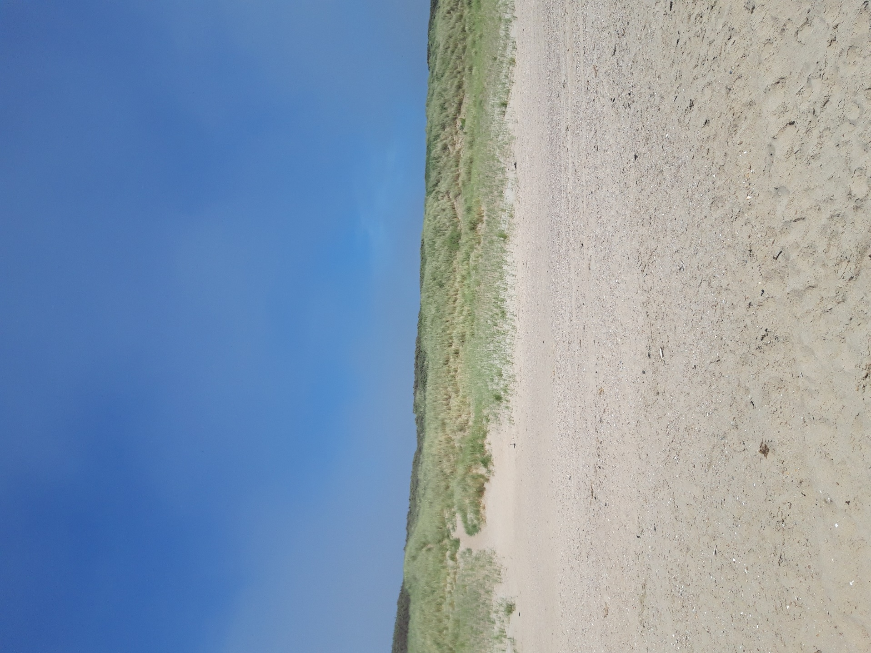

Figuur 4: foto thv meest noordelijke kerf met indicatie van contour kerf (cluster 2)

PM

Figuur 5a: Visualisatie van het 3D-hoogtemodel kerven direct na aanleg

Figuur 5b: Visualisatie van het 3D-hoogtemodel



Figuur 6: Voorbeeld uitgestoven kerf uit project Noordvoort (foto: Bas Arens)

## Maatregelen cluster 3

In cluster 3 blijven de maatregelen beperkt tot uitgraven van een tweetal stuifkuilen en het opschonen van een bestaande stuifkuilen. De werkzaamheden bestaan uit het verwijderen van de begroeiing en vervolgens afgraven van de toplaag.

## Rijroutes

De locaties van de geplande maatregelen zijn het best bereikbaar voor materieel via de bestaande beheerpaden die in het gebied liggen. Op de overzichtstekening in bijlage 1 zijn de rijroutes weergegeven. Deze beheerpaden zijn ontstaan bij de PAS-maatregelen die in 2016 zijn uitgevoerd, en daarna gebruikt voor het vervolgbeheer.

## Voorzorgsmaatregelen

In het gebied zijn een aantal locatie aangeduid als Refugium voor de nauwe korfslak. Deze soort is bij een uitgebreide inventarisatie in 2012 waargenomen in het gebied. De locaties waar grote aantallen zijn waargenomen zijn bij de PAS maatregelen in 2016 aangewezen als refugium. In deze refugium is het struweel toen gehandhaafd. Ook nu zijn deze locaties gespaard van maatregelen.

Overige voorzorgsmaatregelen kunnen nog volgen uit de nog op te stellen natuurtoets, en zullen worden uitgewerkt in een ecologisch werkprotocol. Dit protocol wordt als bijlage bijgevoegd bij het bestek.

## Hoeveelheden

|  |  |  |
| --- | --- | --- |
| Maatregel | hoeveelheid | Beschrijving |
| **Groenwerkzaamheden** |  |  |
| Verwijderen (helm)grasbegroeiing | 0,55ha | Uitkammen helmgrasbegroeing met wortel en al vanaf het strand. Zand kan achterblijven |
| Verwijderen gras en struweel begroeiing | 250m2 | Ter plaatse van bestaande kerf |
| Verwijderen (duindoorn)struweel begroeiing | 2ha |  |
| Dunnen begroeiing | 900m2 |  |
| Verwijderen begroeiing stuifkuilen | 2500m2 |  |
| **Grondwerkzaamheden** |  |  |
| Ontgraven kerf 1 | 2600 m3 |  |
| Ontgraven kerf 2 | 3650 m3 |  |
| Ontgraven kerf 3 | 2700 m3 |  |
| Ontgraven stuifkuilen | 900 m3 |  |
| Verwerken vrijkomend zand | 9.850 m3 | Verwerking direct achter de kerven |

Bijlage 1 Overzichtstekening maatregelen en rijroutes

Bijlage 2 Uitwerking kerven

PM

Figuur 7: Lengteprofiel kerf 1

Figuur 8: Lengteprofiel kerf 2

Figuur 9: Lengte profiel kerf 3

Dwarsprofielen kerf 1

Dwarsprofielen kerf 2

Dwarsprofielen kerf 3